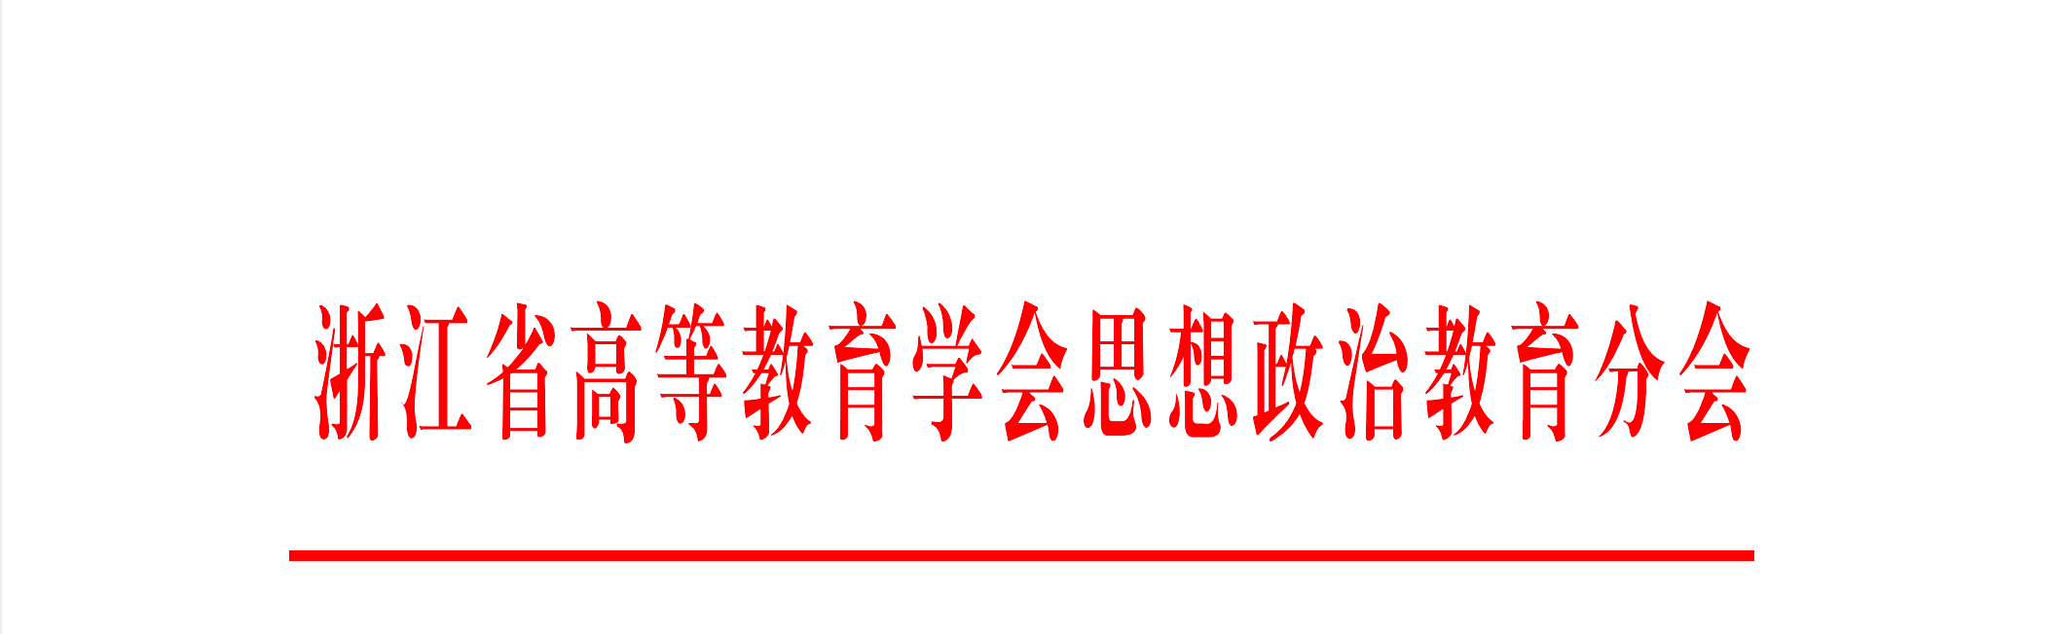
浙江省关于推荐参加第三届全国高等学校心理健康教育微课征集展示活动作品的通知

各高等学校：
为进一步提高我省高校心理健康教育教师教学能力，发挥课程育心的主阵地作用，打造一批主题鲜明、针对性强、传播效果显著的心理健康教育微课，培养大学生理性平和、积极阳光心态，根据《关于开展第三届全国高等学校心理健康教育微课征集展示活动的通知》要求，现将有关事宜通知如下。
一、活动对象
高校师生
二、赛事要求
“微课”是指以视频为主要载体，记录讲授者围绕某个知识点或教学环节进行简短而完整的讲解，所形成的教学资源，选题方向应从《全国大学生心理健康教育微课征集展示选题类别》中确定，作品可由个人单独完成，也可组建不超过5人的团队共同完成，每位参与者仅限提交1件作品。学生作品可指定1位指导老师（不计入团队人数），具体微课视频及配套资源要求请参详附件。
该赛项由普通高等学校学生心理健康教育专家指导委员会主办，中国大学生在线承办，推荐方式分为省级教育工作部门推荐和学校推荐两种，由省级推荐的作品可直接进入专家复评环节，浙江省推荐数量为12项教师作品和12项学生作品，各高校最多可推荐1件教师作品和1件学生作品参与省级推荐，同一作品仅可选择两种方式之一参与活动，重复推荐的视为放弃参与资格。
有意向参与省级推荐的高校，请将以下材料打包上传至百度云盘：微课视频、配套资料包含《全国心理健康教育微课征集展示活动作品信息表》（WORD版）及《全国心理健康教育微课征集展示汇总清单》（JPG盖章版）。上述材料须经推荐单位审核同意并签字盖章。上传完成后，请将百度云盘链接发送至邮箱452718820@qq.com，邮件主题命名为“高校名称+作品名称”，截止时间为2026年7月30日。
三、工作要求
（一）各高校要高度重视，按照优质规范要求，认真组织好微课推荐工作，注重提升作品整体质量，做好筛选、推荐工作。提交的作品要做到齐全、统一、规范，提交后不再修改。
（二）所有作品须为原创。若发现作品侵犯他人著作权，或内容有任何不良信息将取消活动资格，并由个人承担相应后果。
（三）微课作者享有作品著作权，提交作品视为已授权在主办方网站和资源平台进行公益展播，并同意入选后以纸质或数字形式进行出版。
四、联系人及电话
联系人及电话：林昕潞 15988817094

附件：1.关于开展第三届全国高等学校心理健康教育微课征
集展示活动的通知
2.全国大学生心理健康教育微课征集展示选题类别
3.全国心理健康教育微课征集展示活动汇总清单
4.全国心理健康教育微课征集展示活动作品信息表
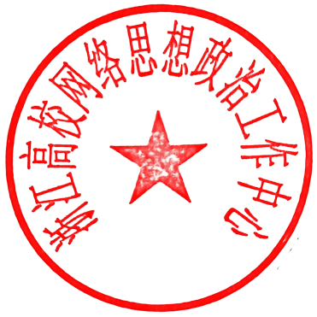
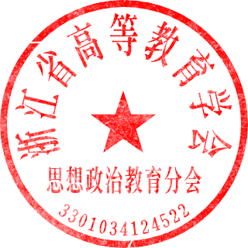
浙江省高等教育学会思想政治教育分会
浙江省高校网络思想政治工作中心
2026年6月26日

